四平市普通话水平测试备考指南

一、报名
单位集体统一组织报名：由组织单位直接与四平市普通话培训测试站黄老师联系，统一填报报名信息表，统一缴费。
二、缴费
（一）缴费金额
依据吉林省发展和改革委员会、吉林省财政厅《关于调整普通话水平测试收费标准的通知》（吉发改价监联字[2004]5号）文件规定：在校学生测试费每人次25.00元；教师测试费每人次35.00元；其他人员测试费每人次50.00元。
（二）所需材料
学校统一组织的学校统一开证明信，盖单位印章。
- 测试内容
相关教材：商务印书馆《普通话水平测试实施纲要》。
- 测试方式
普通话水平测试一律采用口试方式，详情请观看《国家普通话水平智能测试系统使用指南》。
- 联系方式
联系电话：0434-3221024 联系人：黄老师
---------------------温馨提示---------------------

扫描下方二维码，关注“吉林省语言文字”微信公众平台，可自主学习“工作项目”和“为您服务”栏目中普通话水平测试的相关知识。预祝您在测试中取得优异成绩！

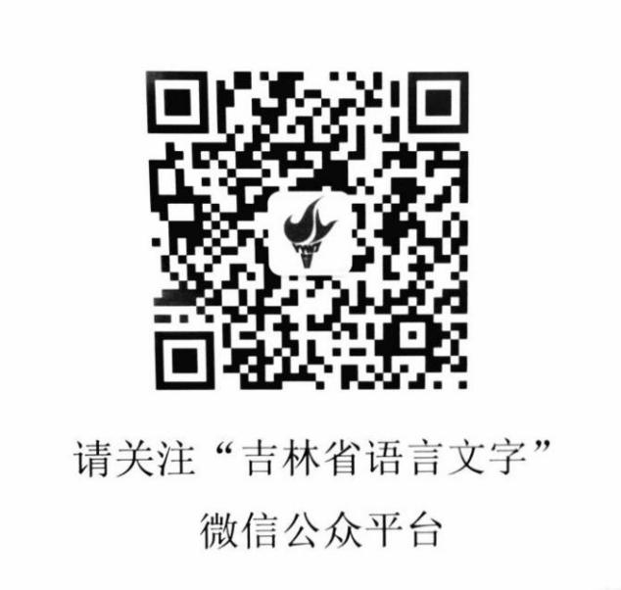

四平市普通话培训测试站
2021年3月23日

